**О****главление**

Введение 6

1 Обзор литературы и постановка задачи 9

1.1 История развития планирования экспериментов 9

1.2 Классификация методов теории планирования эксперимента 10

1.3 Анализ законов распределения случайных величин 13

1.4 Современное состояние проблемы планирования экспериментов 15

1.5 Постановка задачи исследования 16

1.6 Выводы по главе 1 18

2 Техническое описание разработанной системы 20

2.1 Среда имитационного моделирования AnyLogic 7 Professional 20

2.2 Математический аппарат критерия $χ2$ 21

2.2.1 Общие положения о применении критерия $χ2$ при проверке статистических гипотез 21

2.2.2 Применение критерия $χ2$ при проверке гипотезы о согласии распределения с нормальным 23

2.3 Архитектура системы для исследования критерия 25

2.4 Архитектура СМО 27

2.4.1 СМО для расчёта доверительного интервала по данным нескольких генераторов случайных чисел 27

2.4.2 СМО для расчёта доверительного интервала для выборки, приведенной к нормальной 28

2.5 Выводы по главе 2 30

3 Анализ результатов экспериментов 31

3.1 Определение объёма и количества интервалов группирования проверяемой выборки 31

3.2 Условия проведения имитационных экспериментов 33

3.3 Анализ результатов имитационных экспериментов 35

3.3.1 Результаты для модели СМО М/М/1 35

3.3.2 Результаты для модели СМО $h2/h2/1$ 37

3.3.3 Результаты для модели СМО $H2/H2/1$ 38

3.4 Выводы по главе 3 39

Заключение 40

Список литературы 42

Приложение А 44

Приложение Б 49

# Введение

**Актуальность области исследования** подтверждается тем, что при исследовании сложных систем затраты ресурсов на проведение экспериментов ограничены. При этих ограничениях перед исследователем стоит задача в получении информативных результатов, т. е. полных, точных и достоверных. Поэтому необходимо достижение компромисса между затратами и информативностью при обработке экспериментальных данных.

**Объектом исследования** являются методы обработки экспериментальных данных. Применение соответствующих методов позволяет соблюсти требования к точности и достоверности результатов при приемлемых затратах ресурсов.

**Предметом** исследования является эффективность применения критериев согласия для достижения заданной точности доверительного интервала при проведении машинного эксперимента. В работе проводится сравнение количества прогонов при проведении эксперимента с использованием различных критериев согласия и с использованием статистики по нескольким генераторам случайных чисел.

**Цель** работы состоит в сокращении количества прогонов машинного эксперимента при достижении заданной точности доверительного интервала за счёт применения критериев согласия.

Для выполнения цели исследования решались следующие **задачи**:

1. Аналитический обзор литературы, посвященной проблемам теории планирования машинных экспериментов в контексте применения критериев согласия для проверки статистических гипотез.
2. Выбор критериев согласия для определения их эффективность.
3. Реализация алгоритмов для использования математических аппаратов выбранных критериев.
4. Разработка имитационных моделей в системе AnyLogic 7 для определения доверительных интервалов математического ожидания времени пребывания заявок в СМО.
5. Проведение экспериментов на разработанных моделях по определению математического ожидания с заданной точностью с использованием статистики по нескольким генераторам и с применением критериев согласия. Анализ полученных результатов.

**Теоретическая и методологическая основа исследования. Средством исследования, применяемым в работе, является программа AnyLogic 7 Professional – инструмент имитационного моделирования с графической средой разработки и объектно-ориентированным подходом. В связи с тем что AnyLogic – Java-приложение, для разработки моделей используется язык программирования Java. В дополнение к указанным средствам для автоматизации анализа данных в моделях используется пакет Rcaller, позволяющий в Java-приложениях вызывать код на языке статистической обработки R.**

**Методами исследования**, применяемыми в работе, являются аппарат теории массового обслуживания (ТМО) для использования систем массового обслуживания (СМО), имитационное моделирование для реализации компьютерного эксперимента, методы математической статистики для обработки полученных экспериментальных данных.

**Актуальность темы исследования подтверждается тем, что при исследовании сложных систем зачастую требуется определить доверительный интервал заданной ширины для математического ожидания некоторой случайной величины. При этом встаёт вопрос, как достичь этой точности при приемлемых затратах на ресурсы. В данной работе исследуется эффективность применения** критериев согласия для приведения исходной выборки к нормальной с последующим расчётом доверительного интервала.

**Научная новизна исследования** состоит в том, что ранее в [12] производился анализ эффективности нахождения заданного доверительного интервала математического ожидания с приведением исходной выборки к нормальной только с применением критерия $χ^{2}$. Исследование данного вопроса с применением различных критериев согласия позволит определить необходимые затраты на выполнение эксперимента указанным способом и выяснить, повысят ли эффективность метода иные критерии согласия, а также использование их совокупности. Это в свою очередь позволит также формализовать окончание наблюдения в эксперименте.

**Практическая ценность** данной работы состоит в том, что результаты исследования эффективности применения критериев согласия для расчёта доверительного интервала могут быть использованы для сокращения требуемого количества прогонов для достижения заданной точности при проведении имитационных экспериментов.

# Обзор литературы и постановка задачи

## История развития методов статистической обработки экспериментальных данных

Анализ эффективности методов статистической обработки результатов имитационного эксперимента

Статистика — отрасль знаний, наука, в которой излагаются общие вопросы сбора, измерения, мониторинга и анализа массовых статистических (количественных или качественных) данных. [Малая советская энциклопедия. — М.: Советская энциклопедия, 1960. — Т. 8. — С. 1090.]

Типовые примеры раннего этапа применения статистических методов описаны в Библии, в Ветхом Завете. С математической точки зрения дело сводилось к подсчёту числа попаданий значений наблюдаемых признаков в определённые градации.

Сразу после возникновения теории вероятностей в XVII веке во многом благодаря работам Блеза Паскаля и Пьера де Ферма при обработке статистических данных стали использоваться вероятностные модели.

В конце XVIII века Карлом Гауссом был формализован один из часто применяемых методов современной математической статистики – метод наименьших квадратов [Клейн Ф. Лекции о развитии математики в XIX столетии. Часть I. — Москва, Ленинград: Объединенное научно-техническое издательство НКТП СССР, 1937.]. Адольф Кетле в XIX веке внёс значительный вклад в развитие методов практической статистики: он показал устойчивость относительных статистических показателей на основе анализа большого объёма реальных данных. [Плошко Б. Г., Елисеева И. И. История статистики: Учеб. пособие. — Москва, Ленинград: Финансы и статистика, 1990.].

Начало XX века примечательно быстрыми темпами развития параметрической статистики. Был сделан упор в изучении методов, которые основаны на анализе данных из параметрических семейств распределений семейства Пирсона. В это время широко изучалось и использовалось нормальное распределение. Для проверки статистических гипотез применялись критерии Пирсона, Стьюдента, Фишера. Были предложены метод максимального правдоподобия, дисперсионный анализ, ко второй половине XX века сформулированы основные идеи планирования эксперимента.

В [ВКР16] было отмечено, что исследование сложных моделей практически невыполнимо без создания моделей и проведения над ними экспериментов. Модель, являясь инструментом эксперимента, должна соответствовать основному требованию, предъявляемому к эксперименту: информативность, полученная приемлемым способом. То есть результаты эксперимента должны быть точными, полными, достоверными, удовлетворяя при этом требованиям к различным ограничениям: временным, экономическим и иным.

Имитационный эксперимент не обходится без методов статистической обработки данных. Проведение такого типа экспериментов позволяет накапливать статистические данные и исследовать свойства модели, используя специализированное программное обеспечение и вычислительные мощности компьютерной техники. И, как было отмечено выше, существует явная необходимость в балансе между информативностью эксперимента и затратами ресурсов на его проведение. В современных условиях объём данных каждого конкретного эксперимента может исчисляться миллионами прогонов и наблюдений, в связи с чем становится очевидной потребность в использовании более эффективных с точки зрения объёма выборки статистических методов обработки экспериментальных данных.

## Классификация методов обработки экспериментальных данных

Обработка экспериментальных данных является одним из этапов, который прорабатывается на стадии планирования эксперимента. Математические методы планирования и обработки данных машинного эксперимента основаны на кибернетическом представлении процесса его проведения (Рисунок 1).

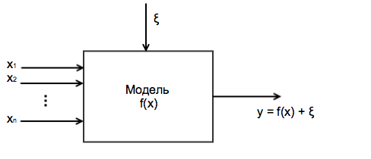

Рисунок . Кибернетическое представление эксперимента

$x_{i}, i= \overline{1,n}-$ факторы (входные переменные);

$y=f\left(x\right)+ ξ-$ отклик (выходная переменная);

$ξ-$ ошибка, вызванная случайными факторами;

$f\left(x\right)-$ модель процесса, определяющая зависимость отклика $y$ от факторов $x_{i}$.

Подробнее о теории планирования эксперимента и классификации соответствующих методов можно ознакомиться в [1].

В рамках статистической обработки экспериментальных в данных выделяют 2 основных этапа [2]:

1. Предварительная обработка данных (Initial data analysis (IDA));
2. Основная обработка данных (Main data analysis).

Результатом первого этапа могут являться:

1. Подтверждение того, являются ли данные выборки качественными;
2. Модифицированные в соответствии с требованиями данные;
3. Первичные характеристики выборки;
4. Документация по выборке.

В [3] отмечается, что в IDA могут входить такие фазы:

1. Одномерный анализ (Univariate analysis);
2. Двумерный анализ (Bivariate assosiations);
3. Графический анализ (Graphical techniques);

При этом важно отметить, что в [2] указана возможность прохождения этих фаз во время основной обработки данных.

Одномерный анализ представляет преимущественно простую форму статистического анализа. Как и другие формы статистики, он может быть описательным (descriptive) и дедуктивным (inferential). В рамках описательного одномерного анализа производится определение первичных характеристик выборки – выборочного среднего, моды, медианы, дисперсии и т.п. Дедуктивный одномерный анализ предполагает выведение общих закономерностей объекта исследования на основании выборки, а так же соответствие выборки некоторым законам, в том числе с использованием критериев согласия. [2]

Двумерный анализ также является одним из простых методов статистической обработки данных. Он используется для выявления эмпирической корреляции для двух переменных с возможным использованием методов регрессии впоследствии. [4]

Графический анализ подразумевает использование методов графического представления данных. Необходимость их использования обычно определяется исследователем на стадии планирования эксперимента.

Во время основной обработки данных производят:

1. Исследовательский анализ данных (Exploratory data analysis (EDA));
2. Валидацию результатов;
3. Получение искомой модели.

EDA, как уже говорилось ранее, может включать в себя фазы одномерного, двумерного и графического анализа. В целом, EDA включает в себя действия, направленные, на обобщение основных характеристик исследуемых данных.

Валидация результатов позволяет удостовериться в корректности сделанных выводов.

В результате последней фазы исследователь получает модель изучаемого объекта.

В рамках текущего исследования интерес представляет методы одномерного анализа, а именно получение интервальной оценки такой характеристики, как математическое ожидание случайной величины.

## Доверительный интервал

Исследование параметров и характеристик модели может предполагать их точеную или интервальную оценку. Точечная оценка подразумевает получение одного числа, например, выборочного среднего. К данному значению предъявляются такие требования, как несмещённость, эффективность и состоятельность. Основным недостатком такого способа оценки является невозможность определить, насколько широким может быть отклонение истинного значения от эмпирического.

Данную проблему решает интервальный способ оценки, который определяется двумя числами, границами интервала, между которыми предположительно находится оцениваемый параметр или характеристика.

Например, по результатам моделирования сервера было определено, что среднее значение обработки запроса равно 500 мс. Точечная оценка не даёт исследователю достаточной информации о том, является ли данное число статистически значимым, то есть высока ли вероятность того, что полученное среднее значение не случайно, например, из-за особенностей генератора псевдослучайных чисел (ГСЧ). Если же получена интервальная оценка времени обработки запроса при уровне значимости близком к 0 (о нём – далее), например, 500 ± 5 мс при уровне значимости 0.05, то исследователь уже имеет представление о том, насколько полученные результаты статистически значимы.

Доверительный интервал (confidence interval, CI, ДИ) – один из типов интервальной оценки статистических параметров. ДИ представляет собой интервал, ограниченный некоторыми доверительными пределами *u* и *l*. Значения доверительных пределов зависят от уровня значимости, или уровня доверия α. (**Добавить математическое описание)** На основании этого существуют различные интерпретации доверительного интервала:

1. ДИ представляет собой интервал, который с вероятностью (1-α) содержит в себе истинное значение оцениваемого параметра. [6]
2. ДИ представляет собой интервал, вероятность которого покрыть истинное значение параметра стремится к (1-α) при увеличении объема выборки. [7]

Алгоритм для расчёта доверительного интервала следующий [Mackowiak, P.A., Wasserman, S.S., and Levine, M.M. (1992), "A Critical Appraisal of 98.6 Degrees F, the Upper Limit of the Normal Body Temperature, and Other Legacies of Carl Reinhold August Wunderlich,"Journal of the American Medical Association, 268, 1578-1580]

1. Определить выборочное среднее $\overline{x}.$
2. Определить значение среднеквадратичного отклонения заранее $σ$.
3. Определить распределение исследуемой величины:
   1. Если распределение является нормальным, то для расчёта границ использовать формулу $формула$, где t – значение интеграла Лапласа для заданного уровня значимости.
   2. Если распределение не согласуется с нормальным, то для расчёта использовать формулу $формула$, где z – критическое значение распределения Стьюдента для заданного уровня значимости.

В разделе 1.6 применение обоих методов расчёта доверительного интервала рассмотрено подробно. Математический аппарат данного типа оценки изложен в главе 2.

## Анализ законов распределения случайных величин

На практике перед исследователем случайная величина представлена в виде закона распределения. В зависимости от него исследователь в состоянии решать практические задачи, применяя соответствующие законам методы анализа. Распространенной ошибкой является попытка применить методы анализа результатов наблюдения, разработанные для конкретных законов распределения, в случаях, когда реальное распределение отличается от гипотетического [1]. Поэтому важной первоначальной задачей при обработке результатов эксперимента является выявление полученного закона распределения случайной величины. А впоследствии определение методов анализа, применимых для данного распределения.

Для решения такой задачи выполняется проверка статистической гипотезы – предположения, выдвигаемого относительно особенностей распределения случайной величины, которое проверяется по результатам наблюдений над ней.

В общем виде проверка статистической гипотезы сводится к вычислению значения некоторого статистического критерия (статистики критерия) по выборочным значениям случайной величины. Изначально формулируется нулевая гипотеза $H_{0}$ о распределении случайной величины и конкурирующая гипотеза $H_{1}$, которая может являться как предположением о конкретном законе распределения, так и отрицанием нулевой гипотезы в виде «не $H_{0}$». Далее задается статистика, для которой в условиях справедливости нулевой гипотезы $H_{0}$ выводится функция и/или плотность распределения. Фиксируется уровень значимости – наибольшее значение вероятности, несовместимое с признанием случайности экспериментально вычисленного значения статистики критерия. Уровнем значимости определяется критическое значение статистики критерия. Далее сравнивается экспериментально полученное значение статистики с критическим значением статистики критерия и, как правило, в случае превышения практическим значением критического гипотеза $H_{0}$ отклоняется. В обратном случае она признается не противоречащей результатам наблюдений.

Важно отметить, поскольку статистика критерия вычисляется по выборочным значениям случайной величины, сама статистика является случайной величиной, поэтому суждения о гипотезе носят вероятностный характер. Ввиду этого выделяют следующие ошибки:

* первого рода, которая заключается в отклонении верной гипотезы;
* второго рода, которая заключается в принятии неверной гипотезы.

Вероятность ошибки первого рода не превышает уровень значимости и обозначается буквой α. Вероятность ошибки второго рода обозначается буквой β.

## Современное состояние проблемы использования методов статистической обработки экспериментальных данных

В настоящее время имитационное моделирование является общепри- знанным методом исследования сложных динамических систем. Оно широко применяется в различных областях науки, бизнеса и производства. Активнее всего такой метод моделирования развивается в странах Западной Европы и США, однако в последние годы и Россия наращивает темпы развития в данном направлении. [Ольга Ивановна Бабина, АНАЛИЗ СОВРЕМЕННОГО СОСТОЯНИЯ И ПЕРСПЕКТИВ РАЗВИТИЯ ИМИТАЦИОННОГО МОДЕЛИРОВАНИЯ // Статистика, экономика и информатика. Вестник УМО. 2014. №6, с. 205-210]

При моделировании сложных систем обработка большого объёма данных требует затрат ресурсов как временных, так и экономических. В подобных условиях использование эффективных с точки зрения минимизации таких затрат методов обработки результатов экспериментов становится всё более актуальным. При этом на основании выборочных экспериментальных данных исследователю зачастую необходимо подтвердить или опровергнуть некоторые предположения о характеристиках генеральной совокупности, соответствующей данным в реальной системе. А это в свою очередь делает очевидным вывод о том, что применение статистических методов обработки результатов имитационного эксперимента является необходимым.

Как уже было сказано ранее, в данной работе рассматриваются такие понятия описательной статистики, как доверительный интервал для оценки математического ожидания и критерии согласия.

Применение доверительного интервала в научных работах по сей день вызывает немало споров. Это является следствием того, что в исследованиях нередко встречаются неверные интерпретации понятия доверительного интервала и, как следствие, некоторые исследователи делают сомнительные выводы по результатам проведенного эксперимента. Интересным является тот факт, что подобная когнитивная ошибка свойственна даже исследователям со значительным опытом, что подтверждается исследованием [Hoekstra, R., R. D. Morey, J. N. Rouder, and E-J. Wagenmakers, Robust misinterpretation of confidence intervals. // Psychonomic Bulletin Review January 2014]. Математическое описание и корректная интерпретация понятия доверительного интервала приведены в разделе 2.1.

Помимо неверной интерпретации доверительного интервала существует также проблема неверной интерпретации p-уровня значимости (p-value). В [Goodman S. A Dirty Dozen: Twelve P-value Misconceptions. Semin Hematol. 2008 Jul;45(3):135-40] профессор медицинских наук Стивен Гудмен привел 12 неверных представлений о p-value, которые встречаются в медицинских научных работах, начиная с 1940 года. Безусловно подобная проблема присуща не только представителям медицинского научного сообщества.

2 проблемы: параметрические методы, когда выборка не согласуется с нормальной (высокая мощность при возможно неверных предположениях) и непараметрические методы, у которых низкая мощность.

Достоверность и значимость: http://www.biometrica.tomsk.ru/let1.htm

Неверные интерпретации доверительного интервала и уровня значимости: http://www.perfendo.org/docs/BayesProbability/twelvePvaluemisconceptions.pdf

[https://www.sciencenews.org/blog/context/scientists’-grasp-confidence-intervals-doesn’t-inspire-confidence](https://www.sciencenews.org/blog/context/scientists'-grasp-confidence-intervals-doesn't-inspire-confidence) -

в документе [6] уже 8?.

 Zar, J.H. (1984) *Biostatistical Analysis.* Prentice-Hall International, New Jersey, pp 43–45.-  Most commonly, the 95% confidence level is used.[5]

## Постановка задачи исследования

Как было сказано выше, на практике перед исследователем зачастую возникает проблема определения возможности использовать методы анализа результатов наблюдений, предназначенных для конкретных законов распределения. При этом нередко такой вопрос встаёт относительно нормального распределения. Так, например, использование формулы для определения достигаемой точности математического ожидания

|  |  |
| --- | --- |
| $ε=t_{α}\frac{S}{\sqrt{N}}$ $ε=t_{α}\frac{S}{\sqrt{N}}$, | (1) |

где $t_{α}$ − аргумент функции Лапласа, $S$– среднее квадратичное отклонение, $N$– объём выборки, требует от выборки согласия с нормальным распределения. Поэтому при вычислении точности оперируют формулой, соответствующей критерию Стьюдента, которая используется в случае не нормального распределения. Для этого требуется накапливать статистику выборки для разных генераторов случайных чисел (ГСЧ). Схема метода представлена на **Рисунок 2**, где U – исследуемая величина, Mi – математическое ожидание исследуемой величины для i-го ГСЧ, M’ – среднее значение полученных математических ожиданий, S – среднее квадратичное отклонение математических ожиданий, ε – точность (1/2 доверительного интервала).

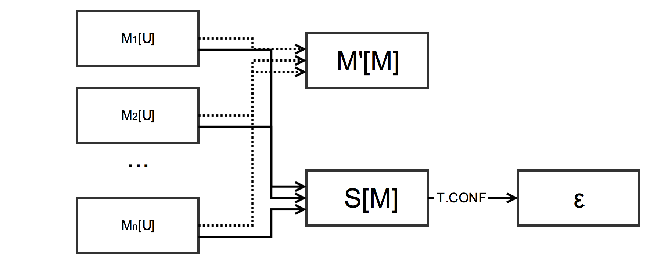

**Рисунок 2. Способ расчёта доверительного интервала с применением нескольких ГСЧ**

Однако в соответствии с центральной предельной теоремой сумма некоторого количества слабо зависимых случайных величин, имеющих примерно одинаковые масштабы имеет распределение, близкое к нормальному. Исходя из этого, возникает возможность расчёта доверительного интервала по формуле (1), если исходную выборку привести к нормальной, значения которой состоят из средних значений для каждой группы суммируемых элементов. Т. е. возникает проблема определения согласия распределения выборки с нормальным при различном числе суммируемых элементов исходной выборки. Для решения данной проблемы применяются критерии согласия. Схема способа представлена на **Рисунок 3**, где Ui – элементы исходной выборки, N – объем выборки, U’i – элементы выборки, приведенной к нормальной, M – математическое ожидание исследуемой величины, S – среднее квадратичное отклонение математических ожиданий, tα – аргумент функции Лапласа, ε – точность (1/2 доверительного интервала).

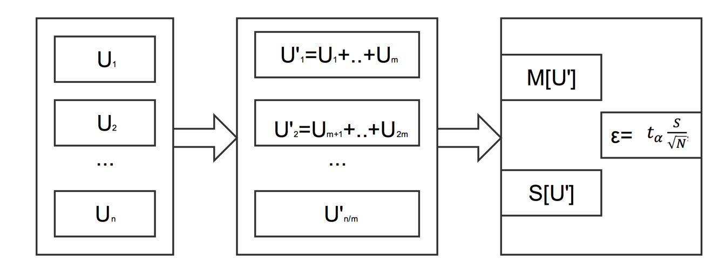 Исходя из указанных положений, ставится задача исследования: проанализировать эффективность применения данного метода для достижения заданного доверительного интервала при минимизации количества прогонов имитационных экспериментов.

**Рисунок 3. Способ расчёта доверительного интервала с применением критериев согласия**

Для выполнения поставленной задачи необходимо в среде имитационного моделирования AnyLogic 7 Professional разработать простейшие системы массового обслуживания и провести ряд экспериментов с применением указанного метода расчёта точности. Сравнить полученные результаты, предложив критерий эффективности, с проведением эксперимента методом накопления статистики по нескольким ГСЧ. Сделать вывод о целесообразности применения данного метода для решения задачи достижения доверительного интервала заданной ширины.

## Выводы по главе 1

# Математический аппарат и инструментарий исследования

## Доверительный интервал

Степик

## Критерий хи-квадрат с асимптотически оптимальным группированием

Лемешко

## Критерий Колмогорова-Смирнова

?

## Критерий Шапиро-Уилка

?

## Язык R

### Пакет Rcaller

Документация и ссылка на рекомендацию энилоджика

### Пакет ggplot2

Документация и ссылка на книгу по ggplot

## Anylogic

# Техническое описание разработанной системы

# Анализ результатов экспериментов

# Заключение

# Список литературы

1. Фатихов Н.Ж. Анализ эффективности методов теории планирования машинного эксперимента. //
2. B. S. Everitt and A. Skrondal, Dictionary of Statistics, Fourth Edition, Cambridge University Press, 2010, ISBN-13 978-0-511-78827-7, 468 с.

1. <https://books.google.ru/books?hl=ru&lr=&id=LCnOj4ZFyjkC&oi=fnd&pg=PA13&ots=L0yboXXYjA&sig=MG3_WMJOtCakXgmImm1Bw4Cq7k8&redir_esc=y#v=onepage&q&f=false>

1. [Earl R. Babbie](https://en.wikipedia.org/wiki/Earl_R._Babbie" \o "Earl R. Babbie), The Practice of Social Research, 12th edition, Wadsworth Publishing, 2009, [ISBN](https://en.wikipedia.org/wiki/International_Standard_Book_Number) [0-495-59841-0](https://en.wikipedia.org/wiki/Special:BookSources/0-495-59841-0), 530 c.
2. John Tukey, The Future of Data Analysis // "Annals of Mathematical Statistics", March 1962, Vol. 33, c. 1-67
3. J. Neyman, Outline of a Theory of Statistical Estimation Based on the Classical Theory of Probability // Philosophical Transactions of the Royal Society of London. Series A, Mathematical and Physical Sciences, August 1937, Vol. 236, с. 333-380
4. Cox D.R., Hinkley D.V., Theoretical Statistics, 1974, ISBN-13 978-0412161605, 511 с.
5. Боев В.Д., Сыпченко Р. П. Компьютерное моделирование [Электронный ресурс] // НОУ «Интуит»:[сайт]. 2010. URL: http://www.intuit.ru/studies/courses/

643/499/info (дата обращения: 10.11.2015)

1. Кобзарь А. И. Прикладная математическая статистика. Для инженеров и научных работников. М.: ФИЗМАТЛИТ, 2006. 816 с.
2. ГОСТ Р 50.1.033-2001 Прикладная статистика. Правила проверки согласия опытного распределения с теоретическим. Часть 1. Критерии типа хи-квадрат. Москва: Госстандарт России. 91 с.
3. Лемешко Б.Ю., Чимитова Е.В. [Об ошибках и неверных действиях, совершаемых при использовании критериев согласия типа c2](http://www.ami.nstu.ru/~headrd/seminar/publik_html/Izm_T_1.htm) // Измерительная техника. 2002. № 6. с. 5-11.
4. Вероятность и математическая статистика: Энциклопедия / Гл. ред. акад. РАН Ю.В.Прохоров. М.: Большая Российская энциклопедия, 1999. 910с.
5. ГОСТ Р 50779.10-2000 Статистические методы. Вероятность и основы статистики. Термины и определения. М.: Госстандарт России. 46 с.
6. Королюк В.С., Портенко Н.И., Скороход А.В., Турбин А.Ф. Справочник по теории вероятностей и математической статистике. М.: Наука. Главная редакция физико-математической литературы, 1985. 640 с.
7. Боев В. Д., Кирик Д. И., Сыпченко Р. П. Компьютерное моделирование. Пособие для курсового и дипломного проектирования. СПб: ВАС, 2011. 233 с.
8. Карпов Ю.Г. Имитационное моделирование систем. Введение в моделирование с AnyLogic 5. СПб: БХВ-Петербург, 2005. 400 с.
9. Осипов А.Л., Храпов В.Н. Эконометрика: Учебно-методический комплекс для дистанционного обучения. Новосибирск: СибАГС, 2002. 173 с.
10. CHISQ.DIST.RT function [Электронный ресурс] // Excel Help. 2010. URL: https://support.office.com/en-us/article/CHISQ-DIST-RT-function-dc4832e8-ed2b-49ae-8d7c-b28d5804c0f2 (дата обращения: 03.02.2016)